Наименование организации образования:
Краткосрочный (поурочный) план по естествознанию № 47
Тема: Сила упругости
Раздел: | Физика природы
ФИО педагога
Дата:
Класс: 3 | Количество присутствующих: | Количество отсутствующих:
Тема урока | Сила упругости
Цели обучения в соответствии
с учебной программой
Цели урока | Исследовать силу упругости, приводить примеры её проявления.
Ход урока
Этап урока/ Время | Действия педагога | Действия ученика | Оценивание | Ресурсы
Начало урока  0-3 мин | Создание положительного эмоционального настроя.  -Здравствуйте ребята! Сегодня у нас открытый урок и мы рады принимать гостей на нашем уроке.  - Ребята скажите, а вы любите преодолевать трудности? Вы уверенны, что вы сможете их преодолеть? (Ответы детей). Замечательно! Чтобы преодолеть трудности, что для этого нужно? (Ответы детей: сила, ум, знания, командная работа). Правильно! Как вы считаете, а настроение имеет значение ? (Ответы детей). Хорошо! Тогда выберите и покажите какой смайл соответствует вашего сегодняшнему настроению.  Учитель комментирует смайлы показанные детьми.  - Замечательно! Тогда давайте произнесём девиз и приступим к работе.  Девиз:  Мы науки изучаем,  Об открытиях мечтаем.  Будем знанья получать,  Чтоб потом их применять | Проверяют рабочее место. Приветствуют учителей.  Отвечают на вопросы учителя. Показывают смайл соответствующий их настроению. Произносят девиз. | ФО. Оценивание готовности и эмоционального состояния каждого ученика к уроку. | Презентация  Смайлы настроения
Середина урока  4-40 мин | Актуализация жизненного опыта.  Приём «Мозговой штурм»  Учитель обращается к ученикам.  - Мы с вами начинаем изучение раздела «Физика природы». Кто ответит, что такое физика? (ответы детей). Хорошо!  Демонстрирует значение слова физика на доске.  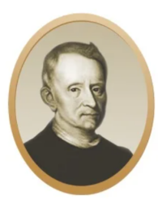  Физика - это наука изучающая законы природы. И сегодня мы с вами узнаем об одном законе, который открыл учёный Роберт Гук.  Учитель демонстрирует иллюстрацию учёного на доске.  - Послушайте внимательно и вы сможете понять какое открытие сделал этот учёный.  Стихотворение.  Сила упругости  Роберт Гук  Жил учёный, Роберт Гук,  Сделал много для наук,  Говорил он строгим тоном,  Даже спорил он с Ньютоном!  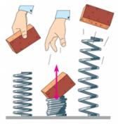  Замечательный мужчина,  Он растягивал пружину,  Что в итоге получили?  Деформацию и силу!  Обсуждение.  - Ребята, какое открытие сделал учёный? Что в итоге у него получилось?  Прослушивает ответы детей  - Правильно! Деформация и сила. Как вы думаете, о чём мы будем говорить на нашем уроке? (Ответы детей). Верно! О силе.  Сегодня вы будете исследовать силу упругости, приводить примеры её проявления.  Учитель демонстрирует тему и цели урока на доске.  - Но прежде, чем перейдём к изучению новой темы урока, я предлагаю вспомнить и повторить пройденную тему и выполнить тестовую работу.  Учитель Раздаёт ученикам карточки с заданием.  Повторение.  Тестовая работа  - Сколько существует планет в Солнечной системе?  А. 8  Б. 9  В. 1  - Имя космонавта совершившего первый полёт человека в космос?  А. Токтар Аубакиров  Б. Юрий Гагарин  В. Валентина Терешкова  - Когда наша страна отмечает День космонавтики?  А. 22 марта  Б. 1 июня  В. 12 апреля  - Как называется газовая оболочка небесного тела?  А. Гидросфера  Б. Атмосфера  В. Литосфера  После выполнения работы учитель проводит проверку.  - А сейчас я предлагаю проверить ваши работы и оценить себя с помощью шкалы на лампочке. За каждый правильный ответ закрашивайте по одному делению. К концу урока кто выполнит правильно все задания и закрасит все деления, лампочка загорится.  Учитель раздаёт ученикам оценочные листы.    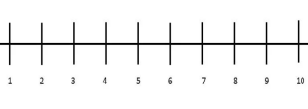  Переходит к изучению новой темы урока.  Работа над темой.  Учитель обращается к ученикам.  - Ребята, что такое сила?  Прослушивает ответы детей.  Демонстрирует определение величины на доске.  Сила - это воздействие одного предмета на другое.  - Чтобы узнать немного больше о силе упругости, с которой мы сегодня знакомимся, я предлагаю провести небольшой эксперимент.  Учитель объединяет учеников в группы.  Исследовательская работа.  Сила упругости.  Цель: определить, что такое сила упругости.  Гипотеза: Существует сила, которая помогает предметам принять прежнюю форму после воздействия на них.  Если бы не существовала сила упругости...  Проверяем гипотезу.  Учитель раздаёт группам исследователей оборудование для эксперимента и листы наблюдения.    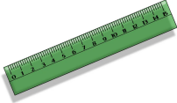      - Ребята, проведите исследование и запишите результаты на листах наблюдения, заполнив таблицу.  Предмет Принимает первоначальную форму Не принимает первоначальную форму  Вывод: Сила __________помогает предметам ___________________  После выполнения исследования учитель прослушивает выводы наблюдений. Подводит итог работы.  - Ребята, свойство тел восстанавливать свою первоначальную форму и положение называют упругостью. Вы смогли это свойство исследовать.  Научным языком это звучит так.  Сила, которая противодействует внешней нагрузке и восстанавливает форму тела, называется силой упругости.  Человек давно использует упругость тел в своих целях, например: лук для охоты и для спорта.  Демонстрирует иллюстрации на доске.  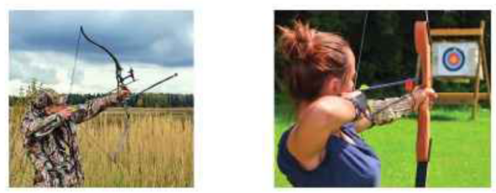  А сейчас я предлагаю вам выполнить групповую работу и определить, как ещё человек применяет упругость тел.  Групповая работа  Кластер «Упругость тел»  Ученикам нужно привести примеры использования человеком упругости тел. Составить кластер.  - Ребята, приведите примеры использования человеком упругости тел (зарисовать). Составьте кластер. Можете воспользоваться информацией из учебника.  Пример задания.  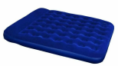    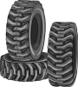  УПРУГОСТЬ ТЕЛ    После выполнения задания учитель проводит проверку и оценивание.  Продолжает работу по теме урока  Работа над темой  «Деформация»  Учитель обращает внимание учеников на доску  - Работа силы упругости заключается в сохранении формы предмета, на который воздействуют: сжимают, сдвигают, растягивают, изгибают.  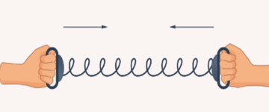  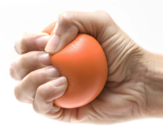  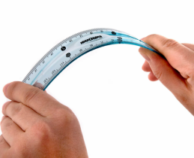  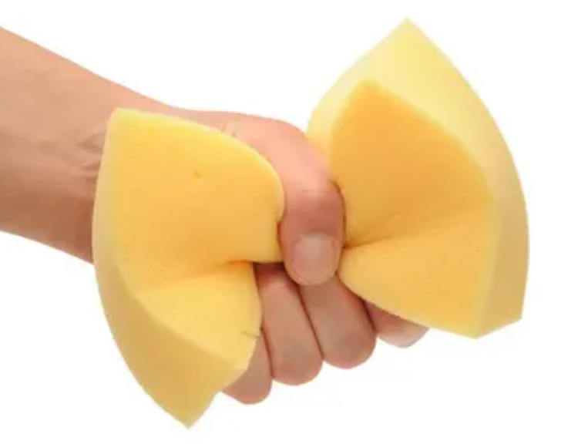  Если силы упругости не способны справиться с внешними силами, то тело меняет форму. И это называется деформацией.  Учитель демонстрирует определение на доске.  Деформация - это изменение формы и размеров тела в результате внешнего воздействия.  Если мы видим, что после прекращения действия на тело деформация полностью исчезает, то оно является упругим.  Учитель демонстрирует ученикам пример деформации предметов.    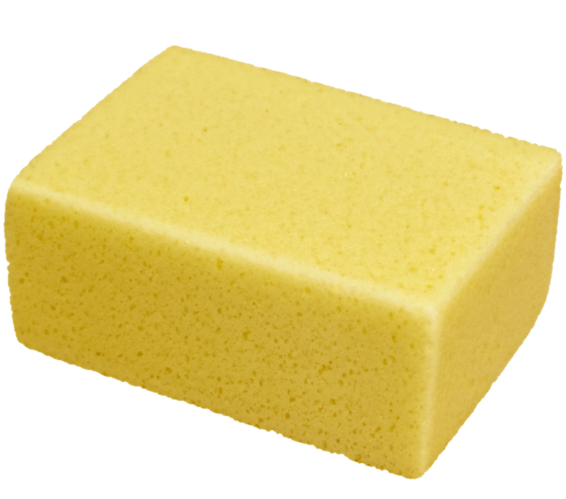  Обращается к ученикам. Просит определить какой предмет более упругий. Прослушивает ответы детей.  - Правильно ребята! Губка упругая, потому что деформация полностью исчезла. Лист бумаги остался деформированным, значит бумага менее упруга. И сейчас я предлагаю вам выполнить парную работу.  Парная работа.  «Деформация»  Учитель объединяет учеников в пары. Ученикам нужно сравнить упругость тел. Расставить их в порядке от упругого к менее упругому.  - Ребята, в этом задании вам нужно распределить предметы отбирая по степени упругости: самый упругий, менее упругий, ещё менее упругий и т.д. Объяснить выбор.    Пример задания.    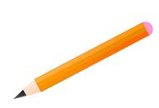  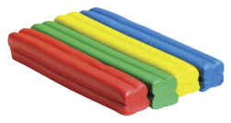  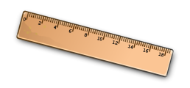  После выполнения задания, учитель проводит проверку и оценивание.  Предлагает отдохнуть выполняя физминутку.  - Ребята, давайте немного разомнёмся, для упругости наших мышц и костей.  Физминутка  «Весёлая разминка»  Учитель переходит к выполнению следующего задания.  Дифференцированная работа.  «Проверь себя».  Предлагает выполнить самостоятельную работу.  - Ну вот мы и подошли к последнему заданию за этот урок.  Выполнив его вы сможете оценить свои знания по сегодняшней теме урока.  Задание 1.  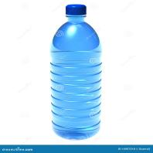    Сравни предметы, отметь наиболее упругий.    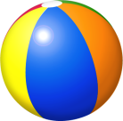  Задание 2.  Закончи предложение.  Если при прекращении действия на тело деформация полностью исчезает, то она является _______.  После выполнения работы учитель проводит проверку и оценивание | Приём «Мозговой штурм»  Ученики отвечают на вопросы учителя. Знакомятся с учёным Робертом Гуком. Слушают стихотворение и рассматривают иллюстрации. Определяют, какой закон открыл Роберт Гук. Определяют тему и цели урока.  Повторение  Тестовая работа  Ученики выполняют тестовую работу. Проводят проверку и самооценивание с помощью «Лампочки»  Работа над темой.  Ученики отвечают на вопросы учителя. Знакомятся с определением слова «сила». объединяются в группы для исследовательской работы.  Исследование.  Сила упругости.  Проводят исследовательскую работу, записывают результаты на листы наблюдений. Делают вывод.  Ученики слушают объяснение учителя, рассматривают иллюстрации. Изучают научные термины.  Объединяются в группы для выполнения групповой работы.  Групповая работа.  Кластер «Упругость тел»  Ученики объединяются в группы. Составляют кластер «Упругость тел» используя информацию из учебника. Зарисовывают предметы которые человек применяет для своих целей. Дополняет своими примерами. Проверяют и оценивают свою работу.  Работа над темой  «Деформация»  Ученики знакомятся с понятием деформации тел. Рассматривают иллюстрации, делают выводы об упругости предметов. Наблюдают эксперимент с листом бумаги и губкой демонстрируемый учителем. Объясняют, что произошло с предметами. Приходят к выводу.  Парная работа  «Деформация»  Ученики объединяются в пары. Выполняют задание. Располагают предметы по степени упругости тел от наиболее упругого, до наименее упругого. Объясняют свой выбор. Проводят проверку и взаимооценивание  Групповая работа  «Кластер»  Ученики составляют кластер га тему «В каком городе я хочу жить»  Физминутка  Выполняют движения разминки  «Проверь себя».  Ученики выполняют самостоятельное задание.  Проводят проверку и самооценивание. | ФО. Словесная оценка.  Оценка развития речи учащихся.  ФО. «Лампочка»  Критерии:  Выполнить тестовую работу  Дескрипторы:  Выбирает и отмечает правильные варианты ответов тестовой работы - 4б.  ФО. Словесная оценка  Оценка развития речи учащихся  ФО. «Лампочка»  Критерии:  Составить кластер на тему «Упругость тел»  Дескрипторы:  Составляет кластер используя информацию из учебника - 1б;  Приводит свои примеры - 1б  ФО. Словесная оценка  Оценка развития речи учащихся  ФО. «Лампочка»  Критерии:  Определить упругость тел  Дескрипторы:  Расставляет предметы сравнивая их упругость от наиболее упругого до наименее упругого - 1б;  Объясняет свой выбор - 1б.  ФО. «Лампочка»  Критерии:  Определить наиболее упругий предмет. Закончить предложение.  Дескрипторы:  Определяет самый упругий предмет сравнивая предложенные варианты - 1б;  Вставляет подходящее по смыслу слово заканчивая предложение - 1б. | Презентация  Иллюстрация  Презентация.  Карточка с тестовой работой  «Лампочка»  Презентация  Оборудование для эксперимента  Листы наблюдений.  Презентация  Иллюстрации  Презентация.  Кластер  Маркеры  Учебник  «Лампочка»  Презентация  Оборудование для эксперимента  Презентация.  Предметы для задания  «Лампочка»  Презентация  Видеоразминка  Презентация.  Карточки с заданием  «Лампочка»
Конец урока  40-45 мин | Итог урока.  Ответы на вопросы:  - Что такое сила упругости?  - Кто открыл закон силы упругости?  - Если тело не принимает свою форму после действия на неё внешней силы, происходит ... ?  Подведение итогов работы.  - Ребята, пришло время подвести итоги вашей работы. Посмотрите на свои лампочки, смогли ли вы их зажечь?  Рефлексия «Свет знаний»  Учитель проводит рефлексию урока  - А сейчас давайте проведём рефлексию нашего урока. Если урок был интересным и понятным, прикрепите ваши лампочки на эту большую лампу. Если у вас осталось ещё много вопросов и вам было неинтересно, прикрепите эту лампочку . | Дети отвечают на вопросы.  Проводят самооценку работы на уроке. | ФО. «Лампочка»  Рефлексия «Свет знаний»  10 | Презентация.  Плакат    

